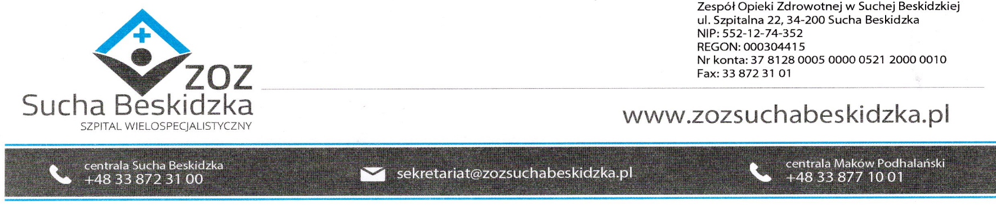

Znak: ZOZ.V.010/DZP/92/24 Sucha Beskidzka dnia 24.09.2024r.

Dotyczy: **Dostawa ambulansu sanitarnego typu B z zabudową przedziału medycznego, z noszami z transporterem oraz krzesełka kardiologicznego .**

Dyrekcja Zespołu Opieki Zdrowotnej w Suchej Beskidzkiej odpowiada na poniższe pytanie:

Pytanie nr 1

Czy Zamawiający zgodzi się na wyposażenie ambulansu w zestaw naprawczy, a koło zapasowe

traktowane jako dodatkowe wyposażenie pojazdu, dostarczone oddzielnie?

**Odp.: Tak**